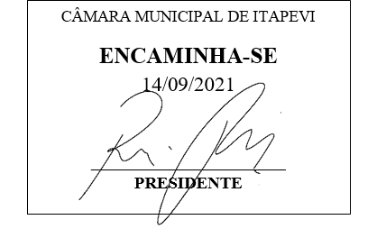
INDICAÇÃO nº 1980/2021

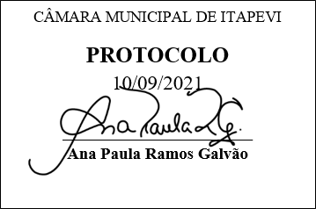
Súmula: Solicita providências do Executivo junto a Secretaria de Esportes, Lazer e Juventude Sr. Eduardo Sanches Casagrande, para que realize a implantação de playground para as crianças na Pista de Skate localizado na Rua Bambina Amabile Chaluppe – Amador Bueno, neste município.

INDICO à Mesa, na forma regimental vigente, que seja oficiado ao Excelentíssimo Igor Soares Prefeito Municipal, junto a Secretaria de Esportes, Lazer e Juventude, para que realize a implantação de playground para as crianças na Pista de Skate localizado na Rua Bambina Amabile Chaluppe – Amador Bueno, neste município.

JUSTIFICATIVA

Senhor Presidente,
Senhores Vereadores,
Senhoras Vereadoras.
O referido pedido tem como finalidade atender à reivindicação dos moradores da região que solicitam a instalação de um playground junto com a pista de skate, para também atender as crianças do bairro. A benfeitoria trará mais qualidade de vida e recreação, pois são carentes de atrativos lúdicos para a faixa etária e sabemos que a socialização é importante para o desenvolvimento infantil. Embora o momento seja de precaução por conta da situação mundial, gostaria que a a benfeitoria estivesse no cronograma da municipalidade.

Certo do pronto atendimento renovo protestos de elevada estima e consideração.

Sala das Sessões Bemvindo Moreira Nery, 10 de setembro de 2021.

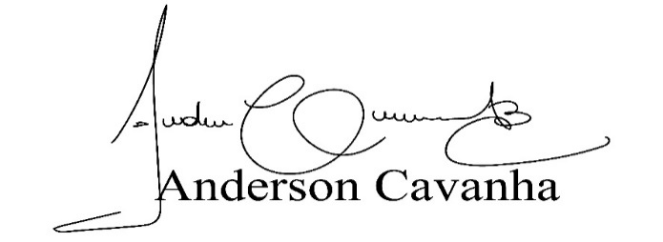
(Bruxão Cavanha – PL)
Vereador

